**CO SE UČÍME „U ŠTĚŇÁTEK“ V LISTOPADU 2021**

**1. 11. – 12. 11. 2021**

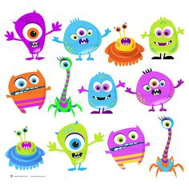**VE ZDRAVÉM TĚLE, ZDRAVÝ DUCH**

* Doktor-grafomotorika
* Nebezpečné situace-práce s obrázky
* Zdravotnické pohádky
* Zoubky – práce s modelínou
* Moje tělo-rozklad slov na slabiky
* Kostra-skládání

**15. 11. – 19. 11. 2021**

**MARTIN NA BÍLÉM KONI**

* Koník-práce s nůžkami
* Podkova-velikostní řada
* Martin na bílém koni-píseň
* Koník-pečeme, zdobíme perníčky
* Svatomartinská stezka
* Svatomartinská husa-skládání z PET víček

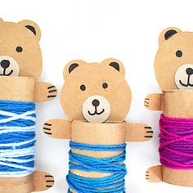**22. 11. – 26. 11. 2021**

**LES A ZVÍŘÁTKA V LESE**

* Hrajeme si na zvířátka
* Pohádka „Zvířátka z lesa“ – čtení s porozuměním, práce s obrázky
* Veverka – porovnávání velikosti, počtu
* Pomáháme zvířátkům – sběr starého pečiva pro zvířátka do ZOOparku
* Zvířátka z lese – nápodoba pomocí pohybu
* Sova – využití PET víček



**29. 11. – 3. 12. 2021**

**ČERT A MIKULÁŠ**

* Čertíci-mozaiky
* Čertů my se nebojíme-vyjadřování emocí
* Peklo-prostorová práce
* Čertovské zpívání
* Čertovské pexeso
* Mikuláš a Čert-návštěva v MŠ